C++徒手实现CNN训练Mnist
为什么要写这个？
我并没有任何转行AI的打算，我的本职是图形学。搞了十几年图形学，大大小小的底层算法，自己实现了无数。详情可以去看看我自己写的一本书：《计算机图形学，从入门到放弃》。书在这里，有兴趣的可以去看看。https://github.com/lygyue/Books。搞搞AI的原因，主要是图形学真的没太大搞头了，连卡马克大神都转AI了。
而我不转，但是，我不能忍受我对一块新的领域一无所知。尤其是最近图形学的算法，很多都往AI转，例如英伟达的NGX，例如DLSS等等，全是AI相关的图形学算法。我有什么理由对这样一个领域一无所知？
而为什么从底层开始实现CNN？我是这样想的，图形学这块，入门的话，最方便的方式，是写一个软光栅。写了一遍软光栅，底层的渲染管线自己了解了一遍，很容易理解很多上层的SDK，引擎，等等。而自己徒手写一个CNN，我认为效果跟学图形学写一个软光栅是一样的。只有彻底写过了，理解了底层的算法，卷积，求导，反向BP算法等等，才有深入的理解。只有自己实现了一遍，才能知道自己哪些理解是不到位的。
很多人会说，我都看懂了，不就完事了吗？为什么非要自己写？我自己觉得，看懂跟看懂是不一样的。就好比写简历，大把人写“精通c++”，“精通”和“精通”是不一样的。如果你真的看懂了，请问，你写这个，需要花多少时间？一个月？两个月？对于漫长的人生学习历程来说，这点时间，完全是一瞬间。学习，切忌眼高手低。我从头开始学AI，大概学了三个多月，写这个，写了大概两个月，都是业余时间。其实如果专业学，估计时间也少不了太多，因为很多东西的理解，是需要时间的，而不是说你时间越多，想得越多，越容易理解。对我来说，有些东西想明白，有时候就是灵光一闪的问题，不是简单的时间的堆砌。

所有代码，都是我自己手写，如有雷同，纯属巧合。我估计，只有一些非常底层的数学函数，才可能跟别人雷同了，其他的不可能。另外，我从来没有看过任何的DL框架，全是我自己的理解，所有的算法，公式，我自己全部推导了一遍，很多是看网上的资料，但是我发现很多资料是有问题的，或者是有些公式推导不完善，或者是有些公式不对，我尽量的一一指出。

我不能保证我写的就是对的，因为我还没有做gradient checking。为什么没有做？很简单，开始学的时候，根本不知道这个东西，等到知道了的时候，都写完了。而要增加这个，需要花不少时间，而且很重要的一点，我求导的时候，并不是按照正常的逻辑，正常的应该是这样写的：
Float Gradient = 0;
For()
Gradient += Gradient_i;

W -= step * Gradient;
而我为了方便，大概是这样写的：
For()
W -= step *Gradient_i;
写都写了，自己写的代码，含泪也要继续写下去。所以，后续我会继续做gradient checking。但是不会是短时间，毕竟业余时间不是那么多。

所以，就AI这个领域而言，我就是个纯菜逼，新手，不要对我寄予厚望，我配不上。所以，不要问我很多关于AI的问题，我没什么研究，我开始看这块只有短短的三个月，基本都用来研究CNN底层实现了。其他的很多术语，我听都没听过，gradient checking，我都是第一次听的。所以，我的代码，有很多不如意的地方。例如，全连接有时候写成FullConnected，有时候写成FullLink。BatchSize和BatchCount，也经常写混。有些地方看着就写得很业余，例如我开始以为我理解了BP、求导，所以写的时候很随意，没想到我根本就没有理解，一次一次的改，代码越改越是面目全非，很遗憾。

我的代码，我分开三个测试，一个是全连接，直接就有sample，一个是全连接+一层卷积，一个是两层卷积+两层全连接。后面两个在同一个sample里，用一个宏定义分开。想跑哪个，用ONE_CONV_LAYER这个宏定义开关即可。三个我全跑到过95以上的准确率，0.4以下的loss值。由于我加载图片是用的随机，而且还有dropout随机，因此，每次跑的时候，肯定是不同的。但是我相信肯定能跑出来的。
由于是CPU实现的训练，效率肯定是不行的。我的i7的CPU上，双卷积，64batch size的，训练一次，要3s。所以，我的测试并没有那么多。这个效率，我已经没有太大办法提升了，为了提升效率，我开始用的容器，让代码更好读。但是我发现，容器的效率还是低了不少，后来全部用了裸指针。后续如果要继续提升，只能做SIMD优化了，而我觉得这个并没有什么意义。你再快也不如GPU。
我后面会实现一套GPU的底层，用Compute Shader实现。为什么用Compute Shader呢？基于以下几个理由：
- 这个不挑显卡。你用CUDA的话，只能N卡，cudnn也是。
- Compute Shader跟CUDA的区别，我专门查过，只在于一个浮点数精度的区别，其他非常多的相似之处。
- 我没看过cudnn，猜测cudnn自己实现了大量的底层算法，用这个预计会简单很多。学习又不是做项目，用更底层的才合理。

欢迎各位大佬来打脸。有什么错误，直接指出，随便喷，我不介意。每打脸我一次，我就学到更多的东西，何乐而不为呢？但是，我很反对那种无脑喷，浪费大家时间的那种，毫无意义的事，没必要。

后续，我会把我自己的有些感悟，一些觉得难以理解的东西，写出来，希望对大家有所帮助。
特别鸣谢：网易的丁神以及他朋友。在我写代码的过程中给与我无私指导！

下面，是一些我觉得非常不好理解的，或者容易误入歧途的东西。想到哪写到哪，不分先后。

1、我所做的整套方案，是根据一个网站的模型实现的，具体的在这里：https://blog.csdn.net/sinat_29957455/article/details/78289987。开始看的时候，觉得这个blog讲得还挺好的，让我理解了一些。但是现在回头看，这个sample一大堆问题。后续，我会回头讲解问题在哪里，讲得不好随便喷。但是，我整套方案，还是按照这个框架实现的。因此，看我的代码或者往下看，建议先看懂这点框架。
2、卷积。这个，就是一个点积。虽然有一些什么padding，step之类的乱七八糟的东西，其实还是非常简单的。这个如果都理解不了，我建议放弃往下看。这个就是一个简单的点积！但是，卷积有一个地方，是困扰过我的。例如，现在是一个14 * 14 * 32的输入，卷积核是5 * 5 * 32 * 64，输出是14 * 14 * 64.这是怎么做到的？实际上是这样做到的：5 * 5 * 32 * 64，其实理解为64个卷积核，每个是5 * 5 * 32。所以，卷积的时候，是5 * 5 * 32个数的点积，然后一个输入，卷积了64次，每次得到一张14 * 14的图片，一起就得到了64张图片！所以，输出就是14 * 14 * 64。

3、输入图片，到底是-1，1之间，还是0，1之间才是对的？开始的时候，我曾经纠结过这个问题。后来才知道，一切看你的模型！只要你的模型合适，就算-100，100之间，都是对的！为什么呢？举例说明：如果你的模型，第一层卷积，输入图片是0，1之间，假设W跟B，都是初始化为正数，那么，所有的点积，将会是正数。接下来的relu激活函数，就失去了意义！因此，其实模型跟数据，是相互相成的，这是我的理解，不敢说完全正确，不对的欢迎指正。

4、W和B的初始化。我看之前那个Blog，里面直接初始化为0.1。我开局也照抄，因为不理解。但是，我开始做全连接训练测试的时候，发现了一个坑逼的地方，整个过程是这样的：
1）、刚开始，为了简化起见，我去掉了DropOut，简单点。
2）、由于W和B初始化全部一样，输入也是一样的，显而易见，最终的softmax输出，肯定也是一样的。为什么？参数，计算过程都是一样的，结果怎么会不一样？所以，开局，所有的分类，都是0.1。
3）、交叉熵配合softmax求导，是分类减去正确标签，也就是说，假设正确标签是第一项，结果变成了：(0.1 - 1), 0.1 - 0, 0.1 - 0……最终结果变成了-0.9, 0.1, 0.1, 0.1……。
4）、下一层，是10个分类，转换成1024个分类，做法是点乘求和。问题来了，由于点乘的1024个x，是一样的，因为之前的输入跟参数都是一样的，结果当然一样啊。这样，求和的时候就变成了：-0.9x + 0.1x + 0.1x + 0.1x…… = -0.9x + 0.9x，结果如论如何是0，导致参数更新出了大问题！我调试到这里的时候，简直哀莫大于心死。然后知耻而后勇，把W跟B的初始化，切切实实的理解了一遍，再也不以为随随便便初始化都是对的了。

5、SoftMax。这是一个简单的函数，这是我开始的理解。我早早就实现了这个函数。我开始实现就是那么的耿直，就是这样实现的：
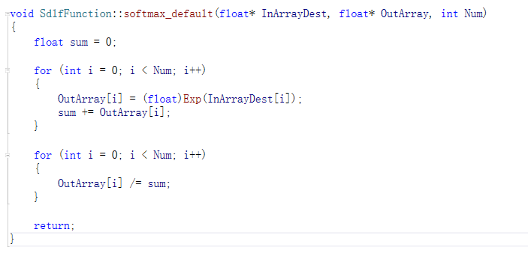
后来，这个函数的实现我改了两遍。这是第一遍实现，然后调试的时候，发现太坑了，例如传入的参数，轻易就会出现e^10000次方这样，瞬间浮点数溢出。后来改了一个版本，把所有分类，全部减去最大分类，这样就能解决部分问题了。但是我发现，即使这样做了，还是会有问题。例如很容易出现，分类之间差距超过500这样的。作为一个指数函数，e^500这样，浮点数基本上就越界了，还是会大坑。因此，我最终改成了这个版本：
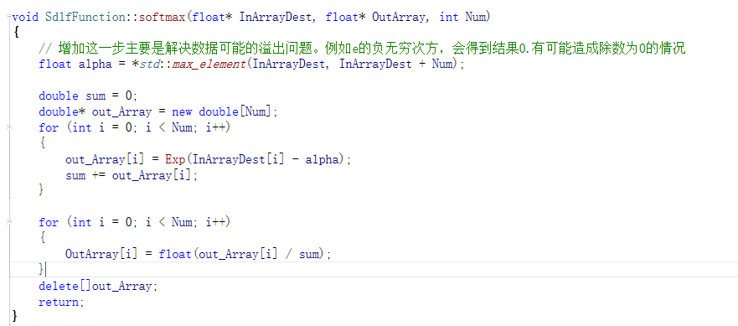
这样会好一点，但是也不是一劳永逸，还要在数据上，模型上，训练上，多多注意。例如w和b的初始化，我就初始化到-0.01和0.01之间。这样，就能保证不溢出了。
那么问题来了，这么搞，不是改变了这个函数的导数了吗？这个问题，我仔细想过。答案是：数学上，确实改变了。但是不会改变结果。为什么？因为softmax，算的是一个大概的比例。这个比例，其实可以不用e的指数函数，可以很简单：所有分类，加上最小值，这样，所有数值，都大于0了。然后xi / (x1 + x2 + x3……)，求比例，不是一样可以归一化求比例吗？我没有尝试过这样做，但是我自己真的觉得，这样做也是可以的。现在为什么大家都是用e的指数函数？我觉得，因为e是一个诡异的数字，说不定有诡异的效果？有大神详细研究过或者知道多，可以指点一下。

5、全连接。全连接，就是一个不滑动的卷积，大小跟卷积核一样即可。例如输入是7 * 7 * 64，全连接可以是7 * 7 * 64 * 1024.这样，就可以把输入变成一个数了。其实就是输入的7 * 7 * 64的数据，跟同样大小的卷积核，做一个卷积即可。

- Max Pool，最大池化层，看着非常简单，但是有一个问题：假设四个数，都是一样的，甚至4个数都是0，这个时候，导数是什么？这个问题，不写的时候，完全没想到。我调试到这里的时候，心里一万匹草泥马奔腾而过。不过问题终究还是要解决的。正确的方案是：这种情况，退化成均值池化。也就是导数是1/n。

- 交叉熵softmax求导。我看的是这个链接的：https://zhuanlan.zhihu.com/p/25723112。博主是哈工大博士，品质有一定保证。我完全看完了这个推导，并且全部自己推导了一遍。这里，有一部分博主是照抄的下面一个链接的，我不确定是我理解有问题还是推导方式不同，总之，我与博主结论相同，但是有一个推导过程跟我不同，我不确定有没有问题。这里，我也列出来。整个推导过程，比较繁杂，我强烈建议自己推导一遍。我花了整整一个下午才全部推导完。下面，是我认为最难理解的地方：
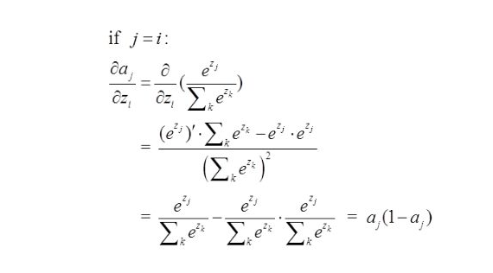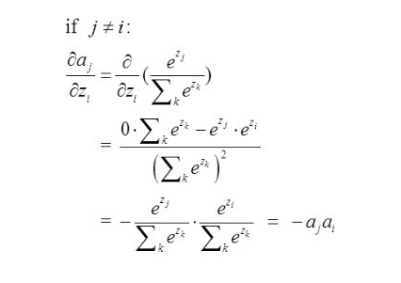
这两条公式，这里写得比较简略，是如何推导出来的呢？我是这样推导出来的：
- 、这里有三个值，其实就是i、j、k。我先设：e^i = u; e^j = v; e^k = w。
那么，第一个式子，其实就是u / (u + v + w)，对u求偏导。对u求偏导，其实就是所谓的j == i。
所以，式子显而易见的变成：u * (u + v + w)^-1;
这里，就变成了相乘的两个函数，然后求导。根据公式，
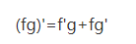
可以推断出来跟博主相同的结果。

第二种情况，其实就是u / (w + v + w)，但是对v求偏导，也就是j不等于i。
同样的，根据上面的公式，可以得到跟博主一样的结果。但是区别在于：我并没有得到前面的“0*Σ”这个选项。所以，不知道是我的推断跟别人不同还是什么原因。

- 误差的时候，到底是否需要考虑权重？为什么？
误差传递的时候，无论是卷积还是全连接，很容易出现一种情况：
X1 * w1 + b1 = z1;
X1 * w2 + b2 = z2;
X1 * w3 + b3 = z3;
问题来了，三个式子，输入都是x1，根据第一个式子，往前传递，那是z1 * w1。根据第二个式子，往前传递，是z2 * w2，而第三个式子，是z3 * w3。问题来了，这样直接求和，就能把误差传递到隐层吗？我看到的文档是这样的：
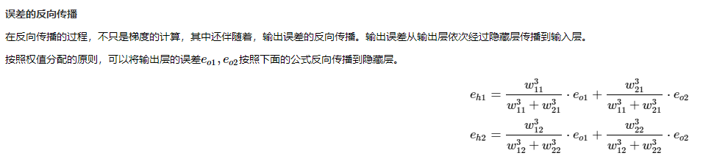
也就是说，文档说明，误差传递，是需要考虑权重的，例如我上面的例子，最终传递的误差h1 = (z1 * w1 + z2 * w2 + z3 * w3)/(w1 + w2 + w3)。但是，更多的文档，以及网易的丁神看了其他DL框架，根本找不到这个误差传递的地方。这曾经让我非常困惑。

后来，我渐渐接受了这个不考虑权重，而我的理解是这样的：首先，假设计算的时候，考虑了权重，也就是说，最终除以(w1 + w2 + w3 ……) = d。假设最终h1 /= d;

那么，h1是用来干嘛的呢？用来继续往前传递。继续传递的目的是什么呢？最终的目的，不还是更新参数吗？也就是说，假设不考虑权重，更新参数的时候，变成了：
W -= h1 * x1 * step;
考虑到了权重，就变成了：
W -= h1 * x1 * step / d;

那么，假如我训练的时候，动态实现了step，这个权重，不就等于动态调整了step了吗？有了权重，你还是要调整step。没有了权重，你还是要调整step。所以我的理解是：因为这个跟step重叠了，所以不需要再考虑权重了。

- 卷积的求偏导。卷积的求偏导，其实我开始也是有所疑惑的，主要是更新得太多了，每个像素都要更新一次w，如果图片很大，需要更新很多很多次，但是事实上就是要更新那么多次，所以这里没什么好说的。
- 卷积的误差传递。其实，卷积的误差传递，还是卷积！区别在于，正向的时候，卷积核是W，反向的时候，W需要旋转180度。另外，正向的时候，例如是14 * 14 * 32卷积5 * 5 * 32的卷积核，输出14 * 14的图片。反向的时候，是14 * 14的图片，一层一层去卷积5 * 5 的卷积核，卷积32次，得到14 * 14 * 32的输出。
至于这个卷积核旋转180度，我看的是这个链接，我认为讲得已经很好了：https://grzegorzgwardys.wordpress.com/2016/04/22/8/#unique-identifier2。

- DropOut，这个是我没看懂的，照抄的。按照我的理解，DropOut不就是丢弃吗？不就是随机一个数，大于概率保留，导数为1，小于概率放弃，导数为0？为什么这里除以一个remain？我的实现，据说官网也是这样实现的，虽然说最终跟0和1没什么区别，还是因为跟step的功能重合了。但是我确实不大理解官网为什么这样写？知道的大神求科普。
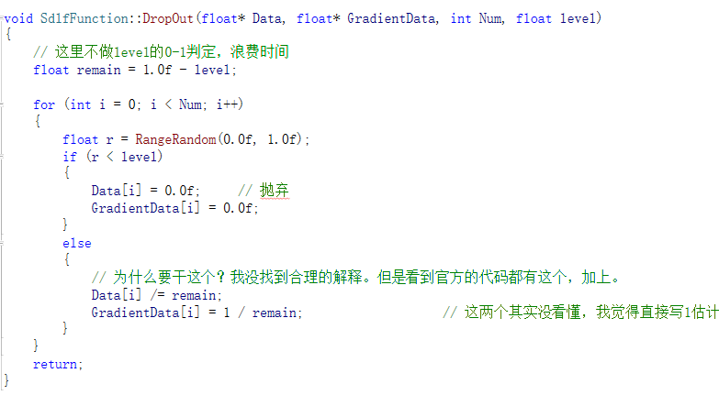

好了，其他的暂时没想到，想到的时候再写。各位大佬有什么看不懂的，欢迎直接去看源码，源码之下，纤毫毕现！我的源码，有大量的注释。

看到这里，如果对你有启发，有所收获，并且有余力，欢迎支持一下。为知识付费，其实是一件值得高兴的事情。


2021.1.6
LYG

